Název školy: Základní škola Chomutov, Písečná 5144
Název materiálu: VY_52_INOVACE_15_Živočichové_podle_příjmu_potravy_a_příjmu__kyslíku_kh2
Číslo projektu: CZ 1.07/1.4.00/21.3355
Autor: Kateřina Hašková
Datum tvorby:22. 03. 2012
Cílový ročník: třetí
Vzdělávací oblast/obor/okruh: Člověk_a_jeho_svět
Klíčové slovo: plíce, žábry, masožravec, býložravec, všežravec, hmyzožravec
Anotace: Tento pracovní list slouží ke skupinové práci, kdy se děti seznámí s novými pojmy. Pracují společně. Další hodinu mohou pracovat samostatně, procvičit si, zopakovat si. Potřebujeme lepidlo, nůžky, fix, čtvrtky podle počtu skupin.

Dělení podle příjmu potravy
1. Doplň
- Žere hmyz 1…………………………………………..
- Žere byliny 2…………………………………………..
- Žere maso 3…………………………………………..
- Žere vše 4…………………………………………..
2. Pokus se přiřadit živočicha podle příjmu potravy. Nejprve podle čísel doplň názvy.
1. | 2. | 3. | 4.

A | B | C
D | E | F
G | H | I
J | 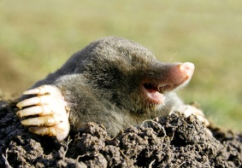K | L
Pro učitele:Děti pracují ve skupině, skupina hotové,zkontrolované- nalepí na čtvrtku, dáme na nástěnku.
Další hodinu mohou dostat jednotlivci a zpracovat samostatně a nalepit do sešitu nebo na čtvrtku.

Dělení podle příjmu kyslík
1. Rozstříhej, přiřaď k obrázku správnou kartičku.
plícemi | žábrami | plícemi | žábrami
plícemi | plícemi | žábrami | plícemi
 |  | 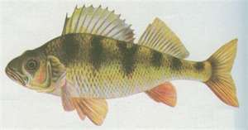
2. Plícemi dýchají kyslík ze …………………………………
Žábrami dýchají kyslík z ………………………………….
Pro učitele:Děti pracují ve skupině, skupina hotové,zkontrolované- nalepí na čtvrtku, dáme na nástěnku.
Další hodinu mohou dostat jednotlivci a zpracovat samostatně a nalepit do sešitu nebo na čtvrtku.

řešení: podle příjmu potravy
masožravci: B, C, G
býložravci: J, F, I
hmyzožravci: A, K, E
všežravec: D, H, L
řešení: podle příjmu kyslík
1. plícemi: delfín, velryba, opice, žába, žížala
žábrami: okoun, kapři, žralok
2. Plícemi dýchají kyslík ze vzduchu.
Žábrami dýchají kyslík z vody.

Použité zdroje
Ilustrace: www.office.microsoft.com, 22. 3. 2012
Krtek:http://www.bing.com/images/search?q=krtek&qs=n&form=QBLH&pq=krtek&sc=8-5&sp=-1&sk=#x0y3854

